Este programa ha sido hecho en rails y en el ide Sublime Text 2, hay que levantar el servidor en la consola cmd de ejecutar y ponemos c:\Sites\Tributo\rails s, primero haber copiado la carpeta tributo donde esta el proyecto en c:\Sites, luego se corre el servidor y se digita en el browser el siguiente url:

Ingresamos a: [http://localhost:3000](http://localhost:3000/)

-En la carpeta tribute estan el modelo, los controladores y las vistas, tambien los estilos, donde he bajado una plantila html.

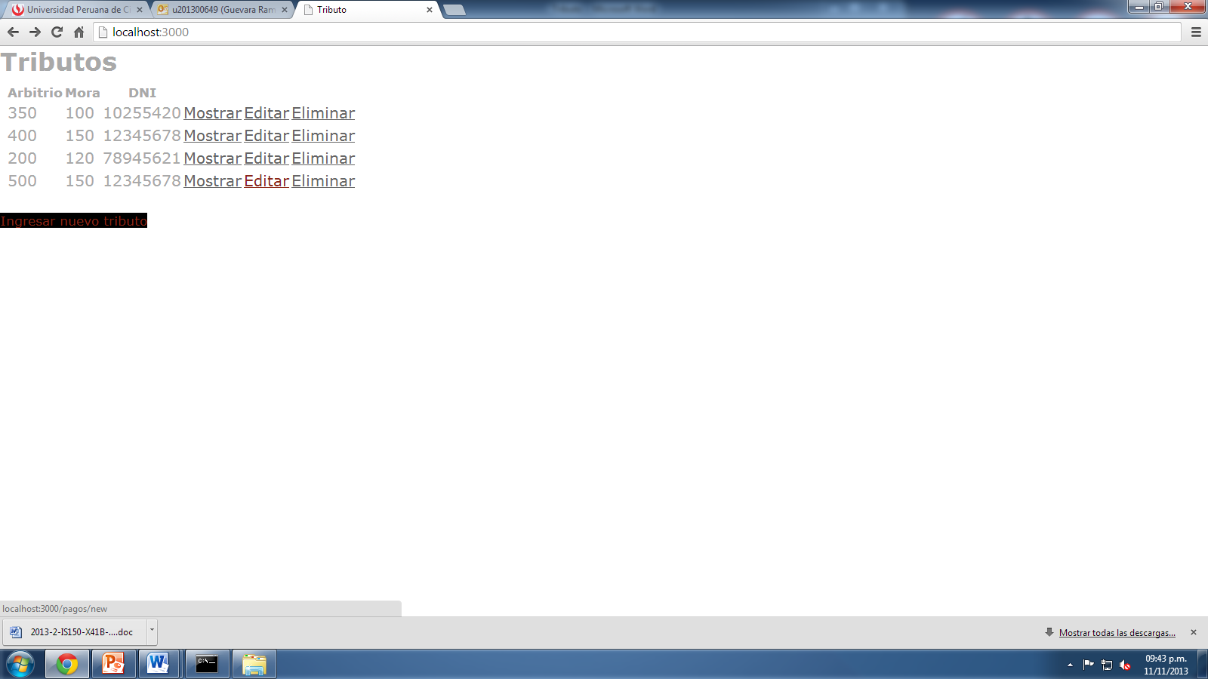

Clic en ingresar nuevo tributo y sale lo siguiente:

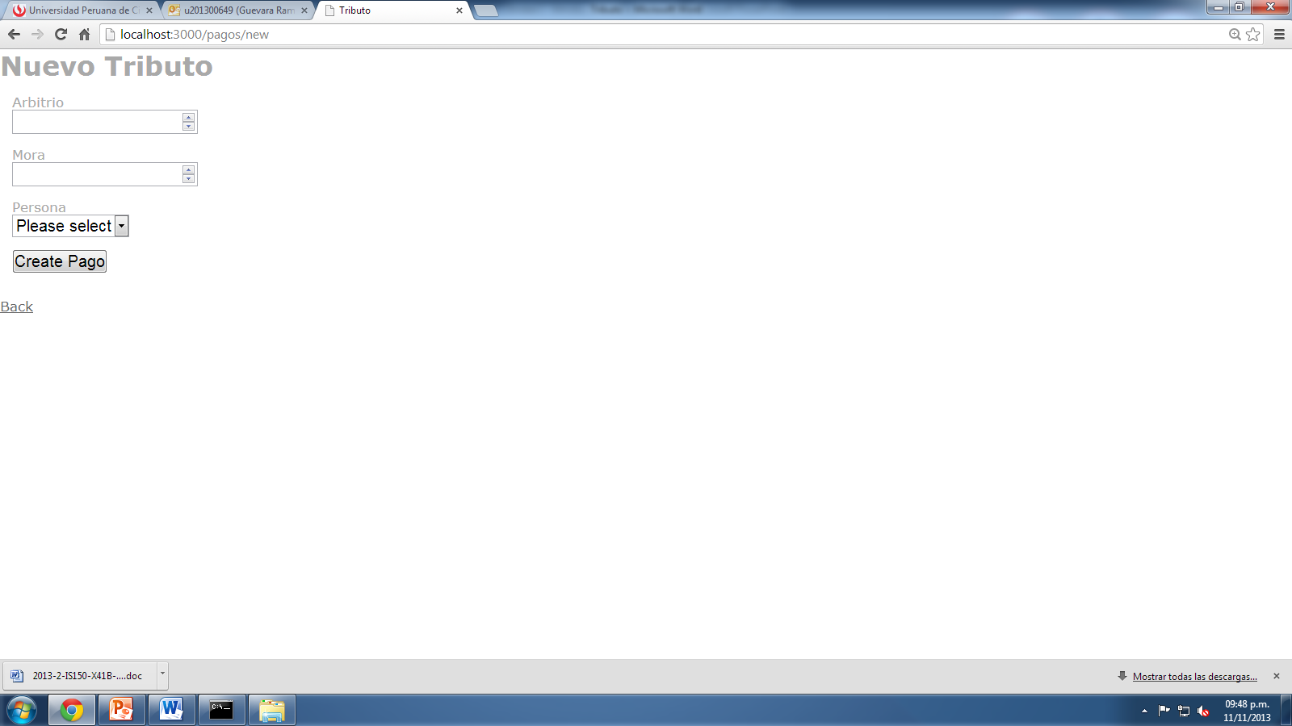

Donde puedo escoger el dni de varias personas después de haber ingresado su tributo y mora.

Me sale el siguiente resultado:

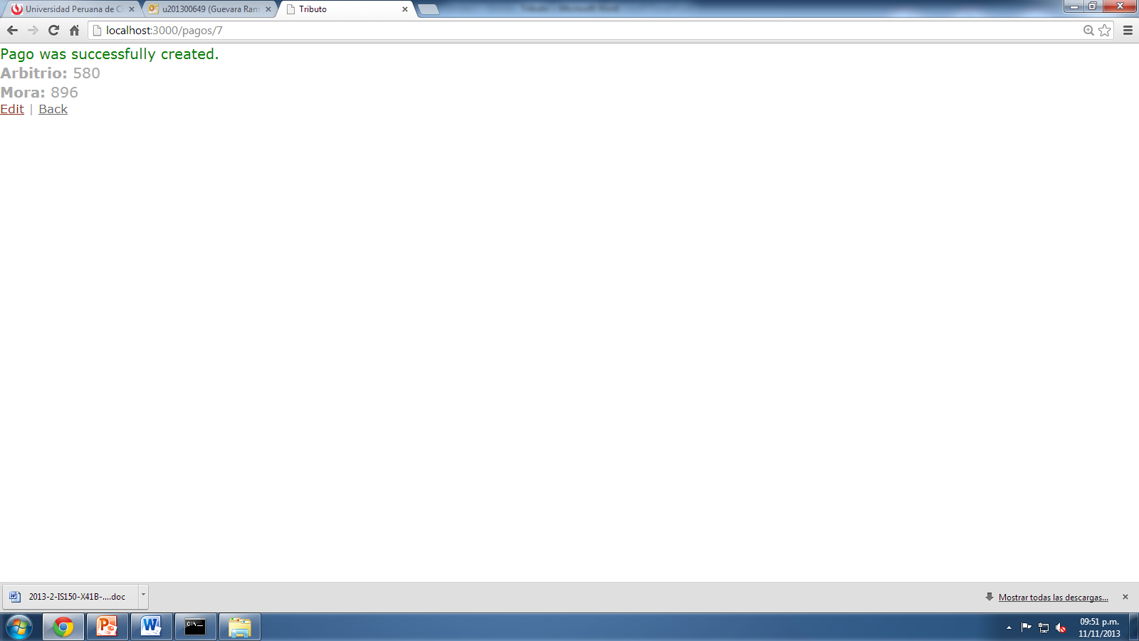

-Para crear a los dnis de las personas ingresamos a:

<http://localhost:3000/personas>

y me sale la siguiente ventana donde puedo ir agregando los dnis de las personas que están enlazados a la otra pagina de tributos por el id de las personas, es decir un dni puede tener varios tributos y moras.

